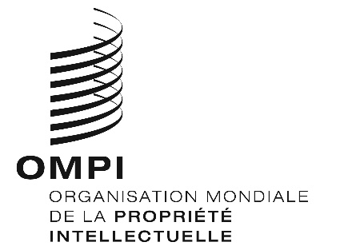
AVIS N° 4/2020

Protocole de Madrid concernant l’enregistrement international des marques

Modification des montants de la taxe individuelle : République démocratique populaire lao
- Conformément à la règle 35.2)d) du règlement d’exécution commun à l’Arrangement et au Protocole de Madrid, le Directeur général de l’Organisation Mondiale de la Propriété Intellectuelle (OMPI) a établi les nouveaux montants suivants, en francs suisses, de la taxe individuelle qui doit être payée lorsque la République démocratique populaire lao est désignée dans une demande internationale, dans le cadre d’une désignation postérieure à un enregistrement international et à l’égard du renouvellement d’un enregistrement international dans lequel elle a été désignée :
RUBRIQUES |  | Montants  (en francs suisses)
Demande ou désignation postérieure | - pour une classe de produits ou services  – pour chaque classe supplémentaire | 123  88
Renouvellement | - pour une classe de produits ou services  – pour chaque classe supplémentaire | 123  88

- Cette modification prendra effet le 7 mars 2020. Par conséquent, ces montants devront être payés lorsque la République démocratique populaire lao
a) est désignée dans une demande internationale qui est reçue par l’Office d’origine à cette date ou postérieurement; ou

b) fait l’objet d’une désignation postérieure qui est reçue par l’Office de la partie contractante du titulaire à cette date ou postérieurement, ou est présentée directement au Bureau international de l’OMPI à cette date ou postérieurement; ou

c) a été désignée dans un enregistrement international dont le renouvellement est effectué à cette date ou postérieurement.

Le 7 février 2020

